Que debe tener una entidad para serlo?

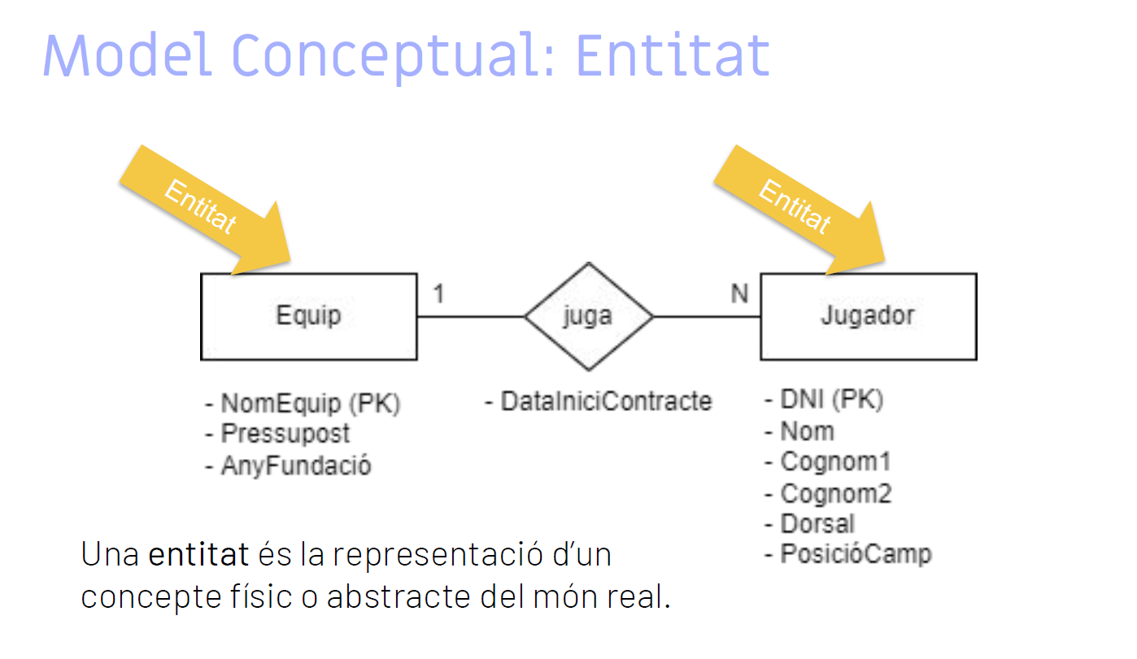

Primero tiene que ser un sustantivo y la segunda es que contengan datos (o atributos)

También deben tener una clave primaria (Primary Key o PK) dentro de los atributos. Tiene que haber una mínimo.

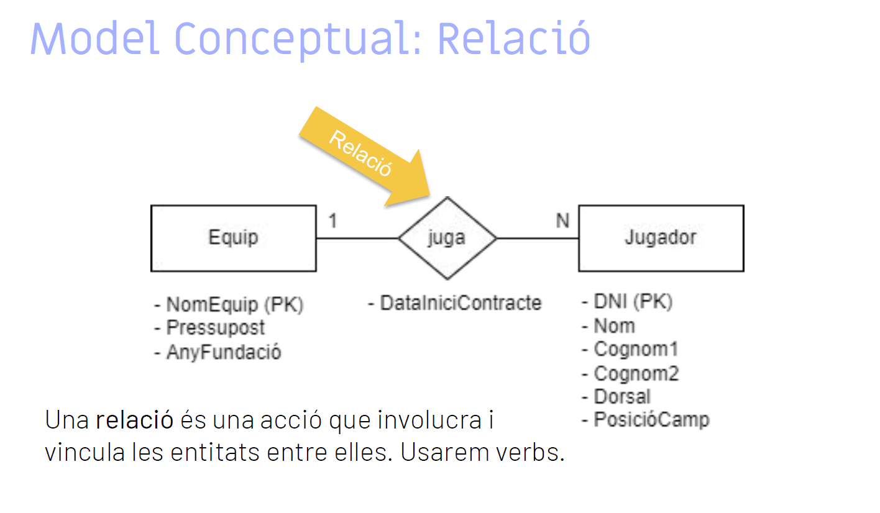

Las relaciones tienen que ser acciones o verbos. Es la acción que engloba a los dos lados.

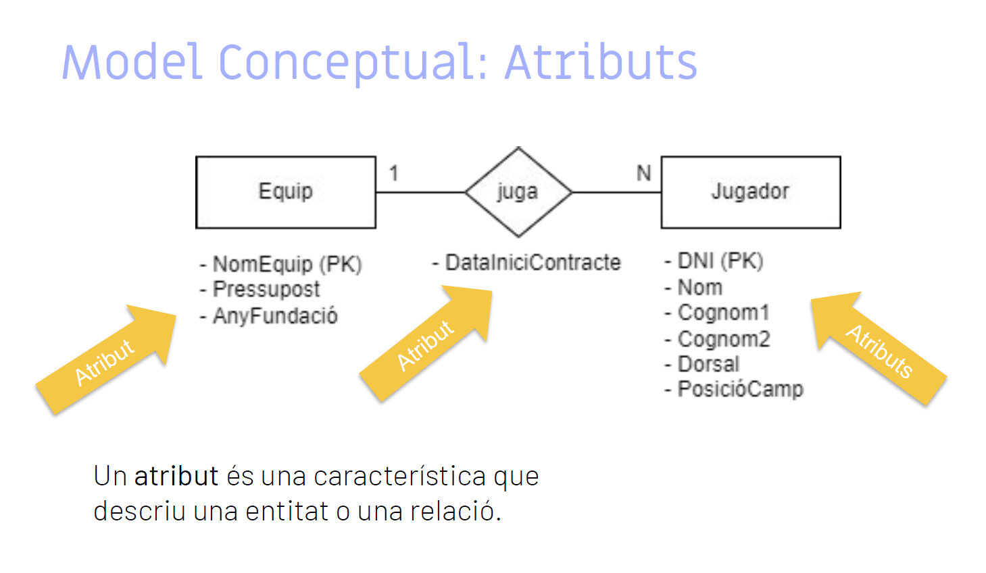

Atributos son la definición de datos.

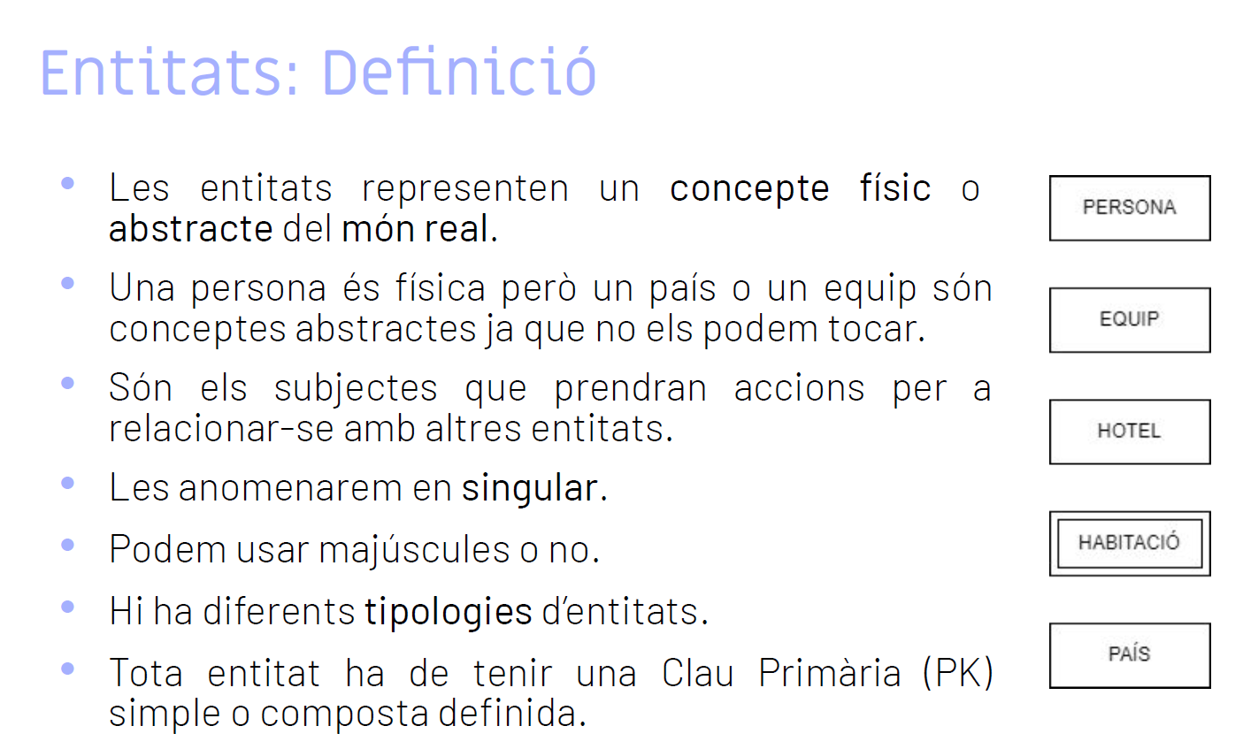

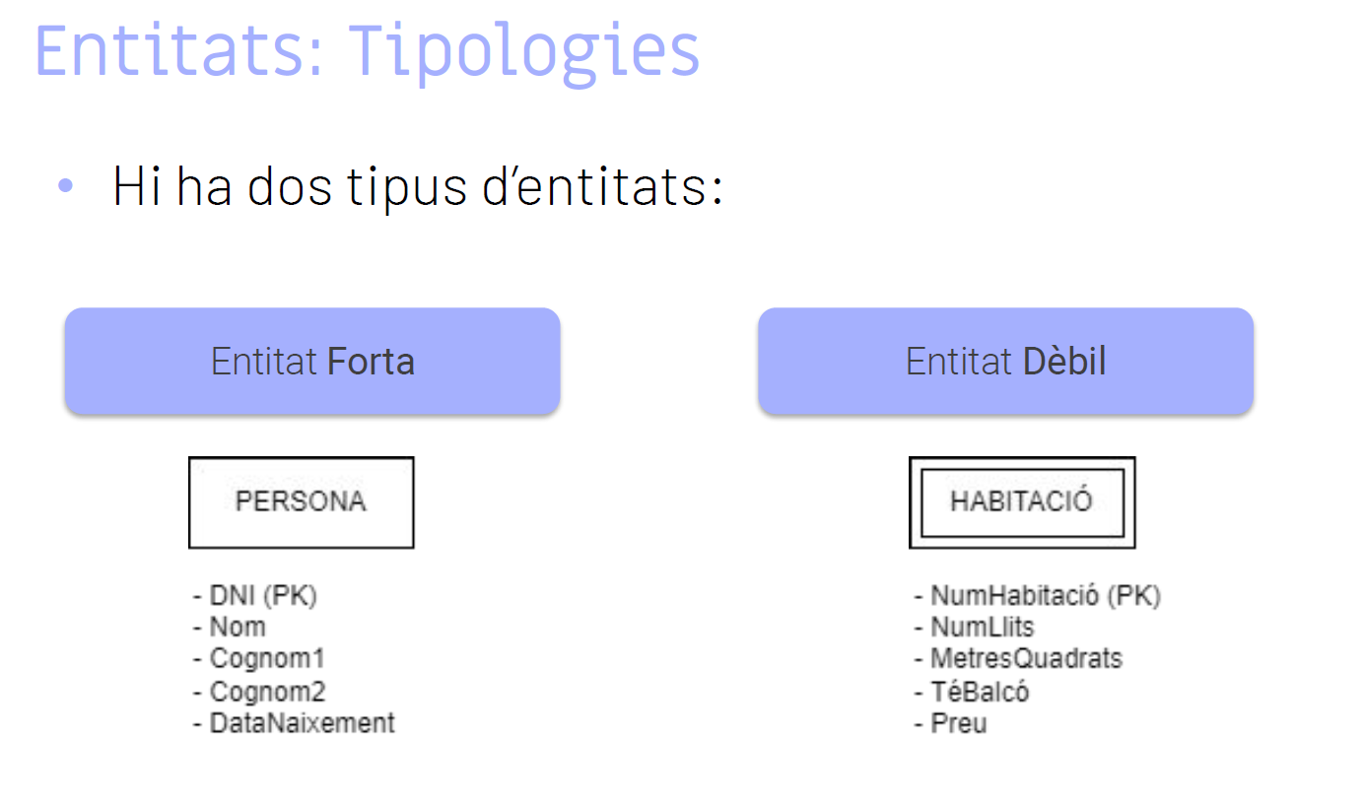

El 99% de las entidades es fuerte. La diferencia es que si cogemos una característica de la entidad débil, no sabemos de que hablamos, en este caso

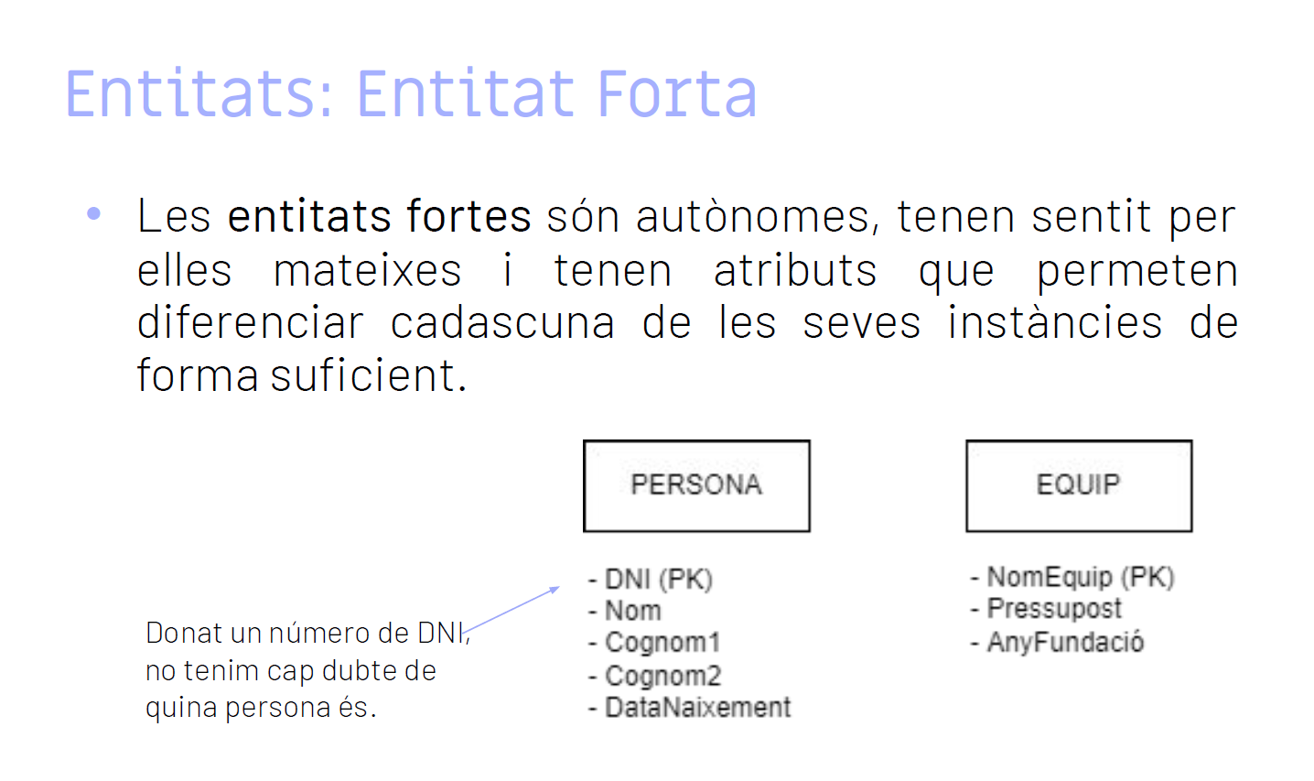

Si puedes imaginar un concepto que de por si es algo, es fuerte, si no puedes imaginar un caso concreto es débil, por ejemplo un ejemplar, un ejemplar en si no es nada pero el ejemplar de una película si, por lo que ejemplar es débil de película, porque depende de ella.

Muy importante si en una frase se juntan varios conceptos, tienen relación, aunque no tenga mucho sentido. Depende de si está escrito en la misma frase o no. Si hay un punto y se habla de otra cosa, esa cosa no ira con el resto.

Las claves primarias compuestas representan 1 pk pero con mas de un atributo, Si las PK son nombre y DNI, las dos representan una sola PK.

En relación 1 a N, PK de 1 y FK de N.

Si hay una generalización, se suele hacer primero, después las 1 a N.